

**ПРЕСС-РЕЛИЗ**18.11.2024

**О проведении в Управлении семинара-совещания с Управлением Федеральной налоговой службы по Алтайскому краю**

Вчера в Управлении Росреестра по Алтайскому краю прошел ставший уже традиционным Семинар-совещание, посвященный вопросам информационного взаимодействия Управления Росреестра по Алтайскому краю с Управлением Федеральной налоговой службы по Алтайскому краю при реализации полномочий в делах о банкротстве и процедурах, применяемых в делах о банкротстве, осуществлении полномочий, предоставленных КоАП РФ.

В работе Семинара-овещания приняли участие специалисты отдела по контролю (надзору) в сфере саморегулируемых организаций Управления, специалисты отдела обеспечения процедур банкротства УФНС по Алтайскому краю, а также представители межрайонных инспекций по Алтайскому краю.

На семинаре были обсуждены вопросы реализации полномочий уполномоченного органа и органа по контролю в делах о несостоятельности (банкротстве); ключевые темы информационного взаимодействия Управления и УФНС по Алтайскому краю; на примере типичных нарушений допускаемых арбитражными управляющими в делах о банкротстве, проанализированы жалобы (обращения) УФНС по Алтайскому краю поступившие в Управление в 2024 году.

*«ФНС России является ключевым кредитором в делах о несостоятельности (банкротстве), вопрос о взаимном сотрудничестве между нашими федеральными ведомствами является актуальным, в связи, с чем в рамках совещания была проанализирована эффективность проводимых совместных мероприятий, направленных на обеспечение соблюдения законодательства о несостоятельности (банкротстве). Особое внимание было обращено на деятельность арбитражных управляющих предприятий с длительным сроком банкротства, срок процедур которых составляет семь и более лет, также не теряет актуальности тема своевременности выплаты заработной платы на предприятиях - банкротах»,* - отмечает заместитель руководителя Управления Елена Саулина.

Заместитель руководителя УФНС России по Алтайскому краю Наталья Шелехова подчеркнула: *«Проведение совещаний с Управлением Росреестра по Алтайскому краю по вопросам информационного взаимодействия в рамках реализации совместных полномочий в сфере законодательства о несостоятельности (банкротстве), способствует обмену опытом и практикой, в том числе в части определения единой правовой позиции по применению законодательства о несостоятельности (банкротстве)».*

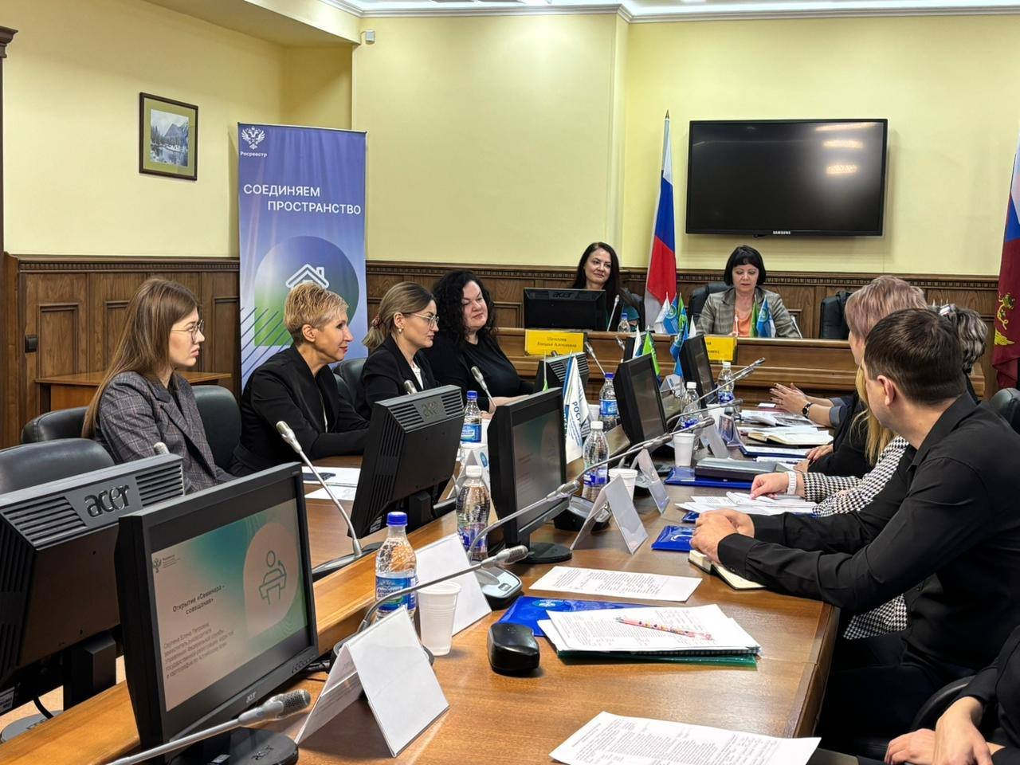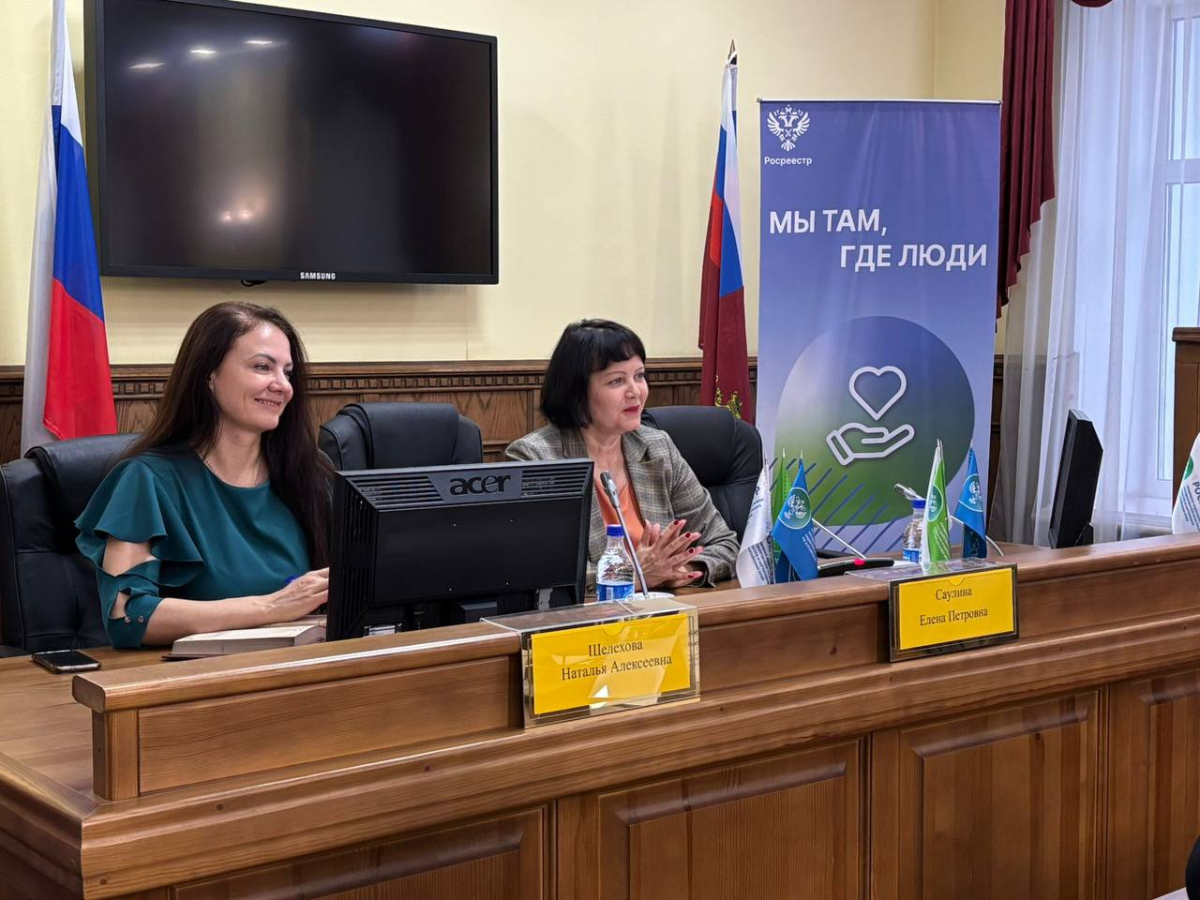

**Управление Росреестра по Алтайскому краю**